Lagertreffen 19.04.2020
Anwesend: Käthe, Sacki, Flipsi, Chtistian, Steffi, Anni, Lene, Brömmel, Emil, Brönstrup Jr.(Tobias), Möff, Jannik, Maike, Carina, Thegie, Momo, Vicky, Helly, Günni, Florian, Freddy
Abgemeldet: Leonie
Nicht abgemeldet/zu spät: Daliah, Matz, Mäuschen

Top 1: Anmeldung
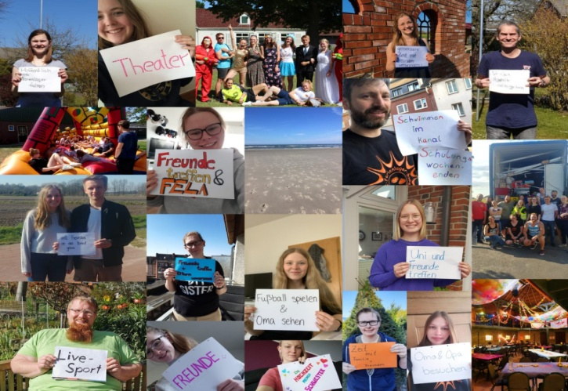
Wir haben 44 Kinder angemeldet. *kleines wuhu* Nicht schlecht, klar geht da mehr aber wer meldet sein Kind JETZT (Corona) für ein Lager an
Top 2: Collage
- Wenig mit gemacht
- Wäre schöner gewesen wenn es mehr gewesen wären
- Aufwand war jetzt nicht so schwer
- Zeigt dass wir noch da sind und wir uns nicht von Corona unterkriegen lassen
Top 3: Spiele VOB Gruppen
- Wie ist euer Stand?!
- Denkt daran das ist wichtig!!!!
- Spiele sind größtenteils zugeordnet
- Einige schon fertig
- Denkt an die Listen bis 31.05 zu Emil
- Galaabend von Thegie und Lene ist auch schon fertig geplant Motto: Wilder Westen
Top 4: VOB Gruppen
- Transport
  - Ist noch ungewiss
  - Alternativen wären 2x 7,5 T
  - Koffer vllt. In den Bus? Hülsmann fragen – wenn ja nur die der älteren Kinder denn von der Fähre zum Hof schaffen die Kleinen das nicht
  - Anhänger an PKW für die Koffer ist auch noch eine Idee
  - Um Hilfe schreien bei den örtlichen Sachen RST z.B.
  - Alte Hasen fragen ob die Tipps oder Ideen haben
  - Wie war die alte Methode von den? Bekommen wir die eventuell auch hin?
  - Bei gebuchten Sachen fragen wie das mit Storno ist
  - Auch bei neuen Anfragen Stornogebühren klären
- SWE
  - Steffi ist in Kontakt mit Annika Wester für das 2. SWE
  - Vielleicht kann dass ja noch irgendwie statt finden wenn es denn bis dahin Infos gibt
- Werbegeschenke
  - Bis her nichts weiteres bekommen
  - Haben aber schon viel
  - Möff bekommt nach der Corona Kacke noch was aus Mettingen
- Kasse
  - Helly gibt der Lalei Dienstag ein update

Top 5: Corona
- Noch keine Absagen tätigen – wir haben noch keine Infos
- Eventuell Alternativen anbieten
- GGK noch dieses Lager Jahr? Eher nein
- Option dies auf September Oktober verschieben denn da sehen wir uns eh viel zu wenig und können so noch schöne Tage zusammen verbringen und uns im nächsten Jahr dann voll und ganz auf Spiele VOB konzentrieren
- Die Eltern werden langsam alle panisch (NERV) Wichtig!!! Sagt bitte alle das wir so nichts absagen. Wir bereiten alles soweit vor und möchten fahren, ob das geht können wir nicht sagen.
- Lagerleitung macht eine Mail fertig an die Eltern, denn dann fühlen die sich vielleicht etwas sicherer auch wenn wir nichts sagen können
Top 6: Sonstiges
- Im Büro gehen alle nach und nach in den Urlaub und dann in Kurzarbeit – erreichen können wir dennoch immer irgendeinen
- Eine Doodel Abfragen wer wann im Lager dabei ist kommt diese Woche
- Annis 80% Wahrscheinlichkeit nicht mit ins Lager zu kommen ist inakzeptabel und wird nicht angenommen – Lalei macht Anni einen Wisch fertig für die Uni um Anni mit ins Lager zu kommen
Wir sehen uns beim virtuellen Bierbachelor ein Datum finden wir noch und dann stellt man in jedes Zimmer seiner Wohnung oder seines Hauses ein zwei drölfzig Bier und dann kann die Trinkerei los gehen

